CURRICULUM VITAE
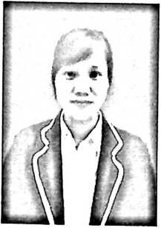
Chrisna Tayo lahir di Lea tanggal, 18 September
1999. Dibesarkan oleh Bapak Johanis Lobo' Sampe dan
Ibu Maria Minsi. Merupakan anak bungsu dari empat
bersaudara yaitu Alfina Julianti Sampe, Denny Sampe,
dan Apriani Sampe.
Jenjang pendidikan yang dilalui oleh penulis:
- Tahun 2010, tamat dari Sekolah Dasar Negeri (SDN)129 Lea, Tana
Toraja.
- Tahun 2014, tamat dari Sekolah Menengah Pertama (SMP) Negeri
3 SATAP Sangalla', Tana Toraja.
- Tahun 2017, tamat dari Sekolah Menengah Atas (SMA) Negeri 3
Makale (Stigma), Tana Toraja.
- Tahun 2017, melanjutkan Pendidikan Strata Satu (SI) di Institut
Agama Kristen Negeri (IAKN) Toraja, dengan mengambil jurusan
Musik Gerejawi, Mayor Piano.
Kepengurusan yang pernah ditempuh dalam organisasi kampus IAKN
Toraja:
1. Pengurus Himpunan Mahasiswa Prodi (HMP) Musik Gerejawi
periode 2019-2020.
2. Anggota UKM Paduan Mahasiswa (PSM) IAKN Toraja 2017-2022
dan pengurus UKM PSM periode 2021-2022.
104

